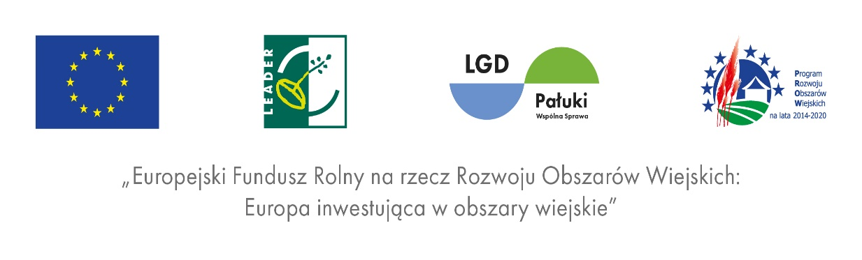

FORMULARZ ZGŁOSZENIOWY
uczestnictwa w VII Pałuckim Festynie Ludowym w dniu 20.07.2019r.

Prosimy o wypełnienie formularza i przesłanie go na adres: LGD Pałuki – Wspólna Sprawa, 88-400 Żnin,
Plac Działowy 6 lub e-mail:, a.wozniak@lgd-paluki.pl
Termin przesyłania zgłoszeń upływa 15.06.2019r.
Więcej informacji można uzyskać dzwoniąc pod nr 609 996 155

Dane wystawcy lub twórcy ludowego
Nazwa:
Imię:
Nazwisko:
Adres:( miejscowość, kod, ulica, )
Telefon:
E-mail:
Strona www.:
Liczba osób przy stoisku:
Z czym się Państwo wystawiają:
Powierzchnia własnego namiotu/stoiska:

Zapotrzebowanie: Proszę podać na krzesła, stoły, ewentualny dostęp do wody i prądu.

Data…………………………………………. czytelny podpis ……………………………..

KLAUZULA INFORMACYJNA I ZGODA NA PRZETWARZANIE DANYCH OSOBOWYCH OSOBY FIZYCZNEJ JAKO UCZESTNIKA PAŁUCKIEGO FESTYNU LUDOWEGO
ORGANIZOWANEGO PRZEZ LOKALNĄ GRUPĘ DZIAŁANIA PAŁUKI – WSPÓLNA SPRAWA.

I. Przyjmuję do wiadomości, że: Zgodnie z art. 13 Rozporządzenia Parlamentu Europejskiego i Rady (UE) 2016/679 z dnia 27 kwietnia 2016 r. w sprawie ochrony osób fizycznych w związku z przetwarzaniem danych osobowych i w sprawie swobodnego przepływu takich danych oraz uchylenia dyrektywy 95/46/WE (ogólne rozporządzenie o ochronie danych – RODO), (Dz. Urz. UE L 119 z 04.05.2016, str.1) zwane dalej „rozporządzenie 2016/679” informuję, że:
1. Administratorem moich danych osobowych jest Lokalna Grupa Działania Pałuki – Wspólna Sprawa, Plac Działowy 6, 88-400 Żnin
2. z administratorem danych osobowych mogę kontaktować się poprzez adres e-mail: lgd@lgd-paluki.pl lub pisemnie na adres korespondencyjny , Plac Działowy 6, 88-400 Żnin
3. administrator danych wyznaczył inspektora ochrony danych, z którym można kontaktować się w sprawach dotyczących przetwarzania danych osobowych oraz korzystania z praw związanych z przetwarzaniem danych, poprzez adres e-mail: lgd@lgd-paluki.pl lub pisemnie na adres korespondencyjny administratora danych, wskazany w pkt. 2;
4. Zebrane dane osobowe będą przetwarzane przez administratora danych na podstawie art. 6 ust. 1 lit. c) rozporządzenia 2016/679, gdy jest to niezbędne do wypełnienia obowiązku prawnego ciążącego na administratorze danych (dane obowiązkowe) lub art. 6 ust. 1 lit. a) rozporządzenia 2016/679, tj. na podstawie odrębnej zgody na przetwarzanie danych osobowych, która obejmuje zakres danych szerszy, niż to wynika z powszechnie obowiązującego prawa (dane nieobowiązkowe).
5. Zebrane Pani/Pana dane osobowe na podstawach, o których mowa w pkt. 4., będą przetwarzane przez administratora danych wyłącznie do celów związanych z organizacją Pałuckiego Festynu Ludowego tym:
a) dokumentowania zgłoszeń wystawców,
b) sprawozdawczości, kontroli, monitoringu i ewaluacji wdrażania Lokalnej Strategii Rozwoju
c) do przetwarzania Pani/Pana danych zgodnie z prawnym uzasadnionym interesem Stowarzyszenia Lokalna Grupa Działania Pałuki – Wspólna Sprawa, polegającym na prowadzeniu jego działalności statutowej.
6. Zebrane dane osobowe mogą być udostępniane podmiotom publicznym uprawnionym do przetwarzania danych osobowych na podstawie przepisów powszechnie obowiązującego prawa oraz podmiotom przetwarzającym dane osobowe na zlecenie administratora w związku z wykonywaniem powierzonego im zadania w drodze zawartej umowy, np. dostawcom wparcia informatycznego.
7. Zebrane dane osobowe na podstawie art. 6 ust. 1 lit. c) rozporządzenia 2016/679, będą przetwarzane przez okres realizacji zadań, o których mowa w pkt. I.5 oraz nie krócej niż do 31 grudnia 2028 roku. Okres przechowywania danych może zostać każdorazowo przedłużony o okres przedawnienia roszczeń, jeżeli przetwarzanie danych będzie niezbędne do dochodzenia roszczeń lub do obrony przed takimi roszczeniami przez administratora danych. Ponadto, okres przechowywania danych może zostać przedłużony na okres potrzebny do przeprowadzenia archiwizacji.
8. W przypadku roszczeń Pani/Pana dane osobowe będą przetwarzane do momentu ich przedawnienia, tzn. upływu terminu wynikającego z kodeksu cywilnego. Następnie Pani/Pana dane będą usuwane lub poddawane anonimizacji.
9. Przysługuje mi prawo dostępu do moich danych, prawo żądania ich sprostowania, usunięcia lub ograniczenia ich przetwarzania w przypadkach określonych w rozporządzeniu 2016/679.
10. W przypadku uznania, że przetwarzanie danych osobowych narusza przepisy rozporządzenia 2016/679, przysługuje mi prawo wniesienia skargi do Prezesa Urzędu Ochrony Danych Osobowych. 11. Podanie przez Panią/Pana danych osobowych w FORMULARZU ZGŁOSZENIOWYM jest dobrowolne, aczkolwiek niezbędne do realizacji celu, w którym są zbierane. W przypadku niepodania danych, Pani/Pan nie uzyska punktów zgodnie z kryteriami wyboru i oceny operacji/zadania.
12. Pani/Pana dane nie będą ulegały profilowaniu.
13. Pani/Pana dane osobowe nie będą przekazywane do państw trzecich poza obszar EOG w 2017 r. (Unię Europejską, Islandię, Lichtenstein i Norwegię).
Wyrażam zgodę na przetwarzanie moich danych osobowych zawartych w Formularzu zgłoszeniowym, dla potrzeb niezbędnych do przeprowadzenia rekrutacji wystawców na Pałucki Festyn Ludowy, zgodnie z RODO.

……………., ……………………… …………………………………………
Miejscowość / data/ czytelny podpis

OŚWIADCZENIE O WYRAŻENIU ZGODY NA WYKORZYSTANIE WIZERUNKU

Zgodnie z zapisami powszechnie obowiązujących przepisów prawa krajowego, w szczególności Ustawy
o prawie autorskim i prawach pokrewnych z dnia 4 lutego 1994 r. (Dz. U. z 2006 r., nr 90, poz. 631 z późn. zm.), wyrażam zgodę na nieodpłatne utrwalenie, wykorzystanie i powielanie zdjęć oraz nagrań video z moim wizerunkiem wykonanych na rzecz Stowarzyszenia Lokalna Grupa Działania Pałuki – Wspólna Sprawa oraz ich publikację na stronach internetowych Stowarzyszenia Lokalna Grupa Działania Pałuki –Wspólna Sprawa i gmin partnerskich, jak i również poprzez ogólnodostępne środki masowego przekazu.

……………., ……………………… …………………………………………
Miejscowość / data/ czytelny podpis

